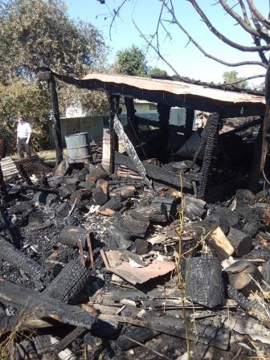
Возгорание надворной постройки п. Конышевка
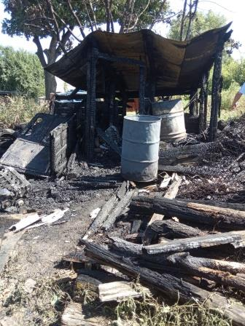
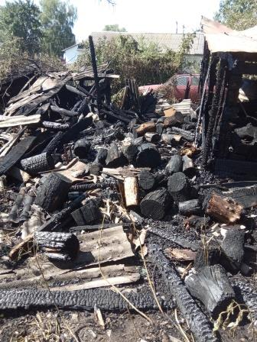
Отдел надзорной деятельности и профилактической работы по г. Льгову, Льговскому и Конышевскому районам сообщает, что 15.08.2021г. в 12 часов 19 минут поступила информация о возгорании надворной постройки, расположенной по адресу: Курская область, п. Конышевка, ул. Титова, д. 30.
В ходе выезда на место установлено, что произошло возгорание надворной постройки, общей площадью 18 м2. Стены здания деревянные, кровля металлическая по деревянной обрешетке (односкатная). Надворная постройка не электрифицирована.
В ходе проверки сообщения о преступлении было установлено, что вышеуказанное строение надворной постройки принадлежит местному жителю.
В результате пожара строение надворной постройки, а также имущество, находившееся внутри строения, огнем уничтожено полностью.
Погибших и пострадавших нет.
Причиной пожара послужило - посторонний источник огня.
За истекший период 2021 года на территории администрации п. Конышевка произошло 5 пожаров (за АППГ - 6). Погибших не зарегистрировано (АППГ - 0). Травмировано 0 человек (АППГ -0).
Всего на территории Конышевского района за истекший период 2021 года произошло 42 пожара (АППГ - 74), погибших не зарегистрировано (АППГ - 1), травмирован 1 человек (АППГ – 0).

